附件一：
2011年全国机械职业院校（教师）
数控机床装调与维修技能大赛规程
一、比赛名称
2011年全国机械职业院校（教师）数控机床装调与维修技能大赛，简称“机械行业教师数维大赛”。
二、比赛项目
（一）高职教师组数控机床装调与维修技能大赛
（二）中职教师组数控机床装调与维修技能大赛
三、参赛资格
参赛选手须是职业院校在职教师，每个学校限报2名参赛教师。
四、竞赛方式与竞赛内容
由参赛教师独立完成规定的竞赛任务。竞赛任务包括实际操作和教学设计两个部分。高职组和中职组的竞赛方式相同，教学设计的选题相同，工作任务的难度和具体要求有区别。
（一）实际操作
1、设备及其型号
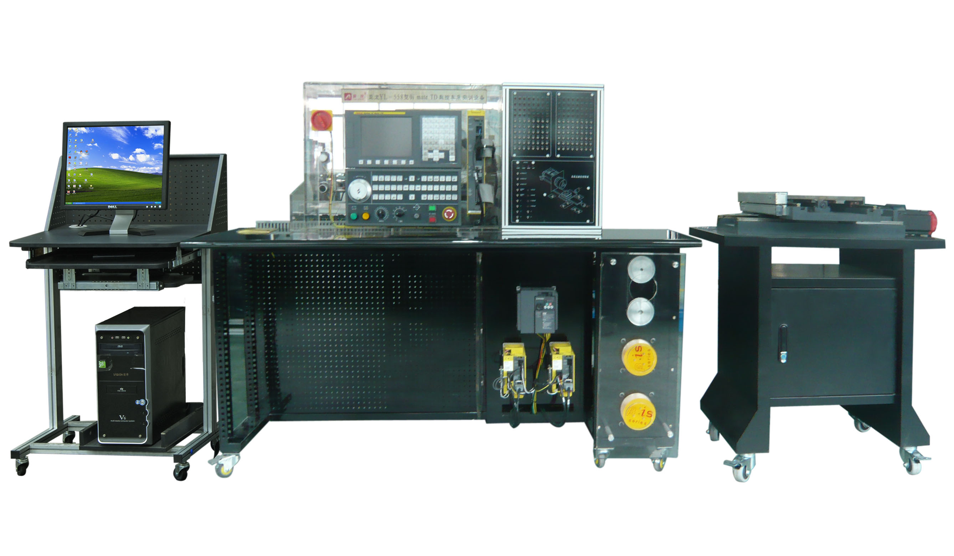
本次竞赛设备为亚龙YL-558型0i mate TD数控车床（设备参考图片如下）。

2、内容
本次数控机床装调与维修的内容范围为：
（1）0i mate TD数控车床实训设备重复定位精度的检测与调试，在导轨平行度、垂直度、丝杆间隙等机械调试中选择一种，做检查、调整和误差补偿。
（2）软件系统：部分数据丢失后的数据恢复，为系统增加1～2个功能。
（3）电路系统：在电源电路、刀架电路、编码器电路中各设置1个故障，进行检测、判断与排除。
3、 实际操作时间为4小时。
（二）教学设计
教学设计分为文本制作、教学设计展示与答辩两个阶段。
1、教学文本制作
此环节由参赛教师在赛场独立完成。设计内容包括：教学目标设计、做与学的内容设计、做与学的过程设计、教学媒体和教育技术应用设计、学生学习评价设计等，最后制作完成教学文本，并制作展示与答辩的PPT文件。
教学文本制作可在下列题目中任选1个：
（1）0i mate TD数控车床实训设备重复定位精度的检测与调试
（2）0i mate TD数控车床实训设备刀架故障诊断与排除
（3）0i mate TD数控车床实训设备主轴转动常见电气故障诊断与排除
（4）0i mate TD数控车床实训设备数据备份与恢复
（5）0i mate TD数控车床实训设备伺服运行故障诊断与排除
教学设计文本制作时间为8-12小时。
2、展示与答辩
教学设计展示与答辩按选题分组进行，全体参赛教师观摩。
每位参赛教师展示时间限时10 分钟，答辩时间为5 分钟。
3、教学设计文本制作环境
（1）赛场提供的条件
①亚龙YL-558型0i mate TD数控车床实训设备及配套工具（量具自备）；
②无上网功能、已安装文本制作所需要的软件的计算机；
③提供亚龙YL-558型0i mate TD数控车床实训设备图片库和实训指导书；
④打印机。
（2）选手需自带的物品
①参赛教师可带纸质教材（不含光盘）；
②教学设计文本制作需要的书写、作图工具；
③数码照相机，但数码相机内不得存储任何与竞赛有关的内容。
（3）赛场禁止携带的物品
①禁止携带移动硬盘、U盘、光盘、CF卡和其他电子存储设备；
②禁止携带移动无线网卡进入赛场；
③禁止携带手机进入赛场。
五、竞赛总成绩评定
竞赛总成绩由实际操作和教学设计两部分成绩组成。
（一）实际操作成绩
装调与维修实际操作成绩满分为100分，由裁判根据赛前制定的评分细则进行评定。0i mate TD数控车床重复定位精度的检测与调试，软件系统，电路系统及其职业素养的要求及所占权重如下表：
项目 | 权重 | 内容与要求
数控车床重复定位精度的检测与调试 | 20% | 检查、调整和误差补偿的导轨平行度、垂直度、丝杆间隙等机械调试在工作任务规定的误差范围
软件系统 | 20% | 恢复丢失的数据后，数控机床能正常工作，增加的系统功能符合工作任务书的工作要求和技术要求。
电路系统 | 50% | 能正确使用检测仪表，使用正确的检测方法，判断的故障部位准确，排除故障后，数控机床能正常工作
职业素养 | 10% | 操作符合安全操作规程；工具摆放、包装物品、导线线头等的处理，符合职业岗位的要求；遵守赛场纪律，尊重赛场工作人员，爱惜赛场的设备和器材，保持工位的整洁。
（二）教学设计成绩
教学设计的满分为100分，由评委根据教学设计文本和展示与答辩情况评定。教学设计评定内容和要求以及权重如下表：
项目 | 权重 | 内容与要求
教学设计 | 10% | 做与学的目标设计：目标的设计能反映完成做与学的工作任务要求的数控机床装调与维修岗位职业能力，并结合学生的实际，明确、具体、完整且可操作性强
教学设计 | 10% | 做与学的内容设计：该项设计要解决的问题是做什么、学什么的问题。做的事情包含学习的知识与技能，学的内容被整合在做的事情中。做与学的内容结合学生认知实际，符合学生的认知规律。
教学设计 | 30% | 做与学的环节设计：该项设计要解决的问题是怎样做、怎样学的问题。体现完整的工作过程，指导学生在理解任务、获取信息、制定计划、做出决定、实施计划、检查控制和评价反馈的各个环节中，时间安排合理，师生职责明确，思路清晰，容量、强度分布恰当，环节之间的衔接过渡自然合理。
教学设计 | 10% | 做与学的评价设计：该项设计要解决的问题是做得怎样、学得怎样的问题。做与学的评价设计和做与学的目标相呼应，评价内容和做与学的内容相对应。评价的导向性明确，评价的方式方法合理，易于操作，有利于学生的发展和提高。
教学设计 | 10% | 文本：规范性要求，做与学目标、内容、方法与手段、评价，设备实施场地和学习材料等教学要素完整，做与学时间、重难点安排合理，做与学的关系清晰。创新性要求，教育教学理念性，教学方法新，使用的现代教育技术合理、有效，
展示与  答辩 | 20% | 教学设计展示：展示课件为常用软件，文字、图片、视频、音频和动画清晰，界面交互性好，播放流畅。语言规范、简洁，仪表大方、自然，遵守时间，到时停止。
展示与  答辩 | 10% | 答辩：准确理解评委的提问，回答问题所陈述的内容正确和全面，层次分明，逻辑思路清晰。
（三）竞赛总成绩
设实际操作成绩为A、教学设计成绩为B、竞赛总成绩C，则竞赛总成绩C为：
C＝0.7A＋0.3B
六、名次排列
本次竞赛只计算个人成绩，按竞赛总成绩由高到低排列名次，竞赛总成绩高的名次排列在前。竞赛成绩相同，依照装调与维修实际操作成绩的高低排列名次。
七、竞赛注意事项
1. 在比赛过程中，要严格按照安全规程进行操作，防止触电和损坏设备的事故发生。
2.参赛选手应遵守比赛规则，遵守赛场纪律，服从大赛组委会的指挥和安排，爱护比赛场地的设备和器材。
3.教学设计必须尊重知识产权，严禁抄袭、剽窃他人教材或作品。发现、证实参赛选手有侵权行为时，取消竞赛成绩。

